1. 首先到官网下载Github客户端，官网地址：<https://desktop.github.com/>

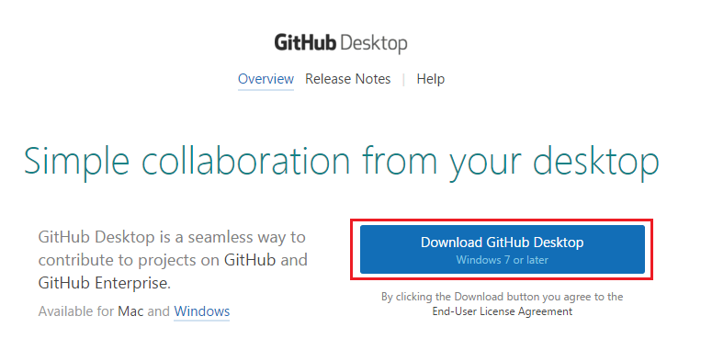

2. 点击上图红框的按钮开始下载客户端。

3. 双击下载好的客户端，开始安装。



双击之后出现一个框

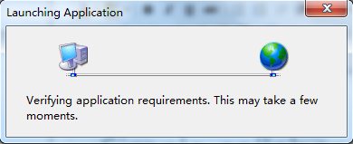

之后等待一段时间，出现一个在线下载界面

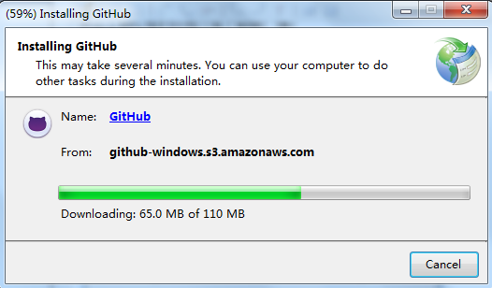

4. 在线下载完成之后开始进行安装。安装完成之后桌面会多了两个图标，点击左边的图标打开客户端。

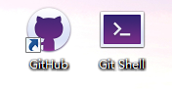

5. 输入用户名和密码，点击登录

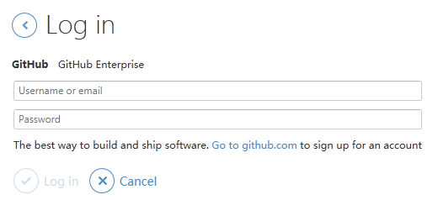

6. 新建一个仓库

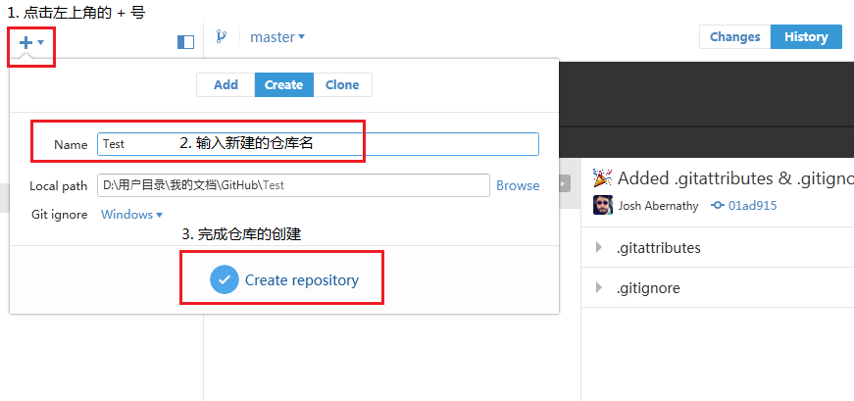

7. 仓库创建完毕之后，找到上面创建仓库时指定的本地路径，比如我的是：D:\用户目录\我的文档\Github\Test

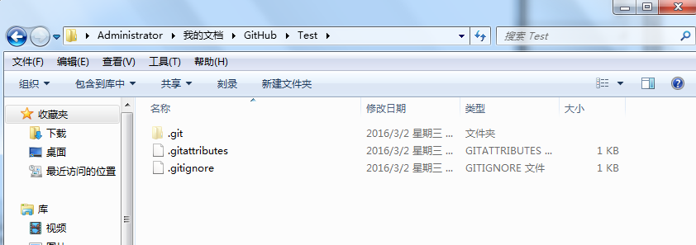

8. 在这个文件夹里面随便新建一个文件，比如test.txt，在里面随便输入几个文字。

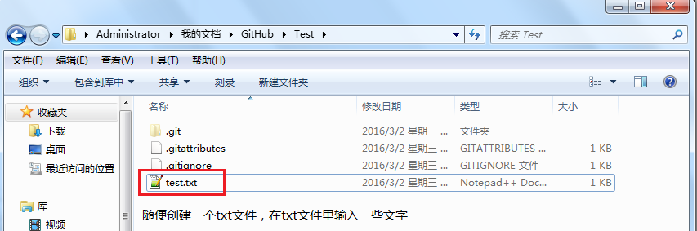

9. 这时回到Github客户端，会发现刚才新建的"test"仓库对应的change选项有一个新消息

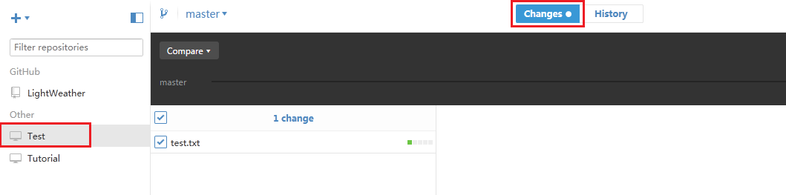

10. 在客户端的下方填写相关描述，点击"Commit to master"进行提交

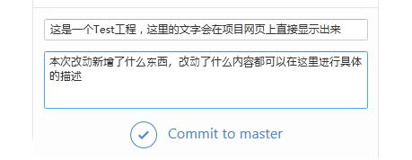

11. 点击"Commit to master"只是让Github客户端记录这次进行的改动，相当于一次游戏存档，在将来的某一天如果想重玩这个存档，可以点击上面的圆圈“读取存档”，让项目恢复到这次记录的状态。

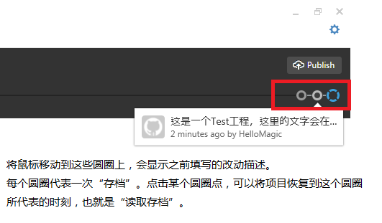

12. 如果想将本地的改动提交到网站上，可以点击右上角的"Sync"。

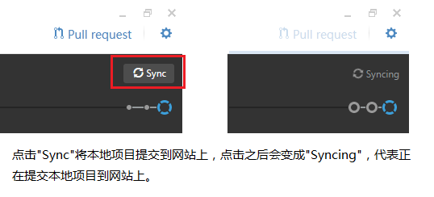

现在到自己的Github主页上看看，可以看到我们新建的"test"项目已经出现在个人主页上了。

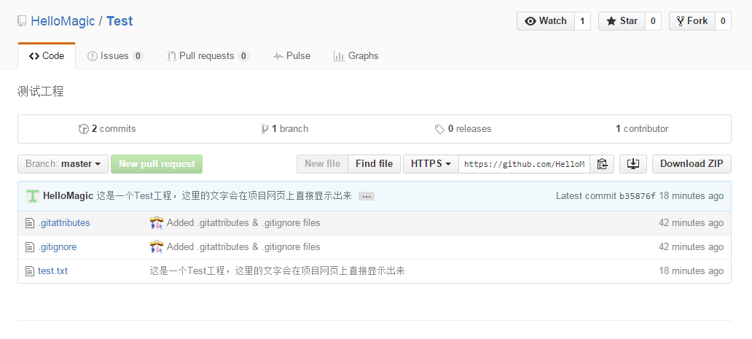

之后的每次改动，只要重复第10、11、12个步骤即可。